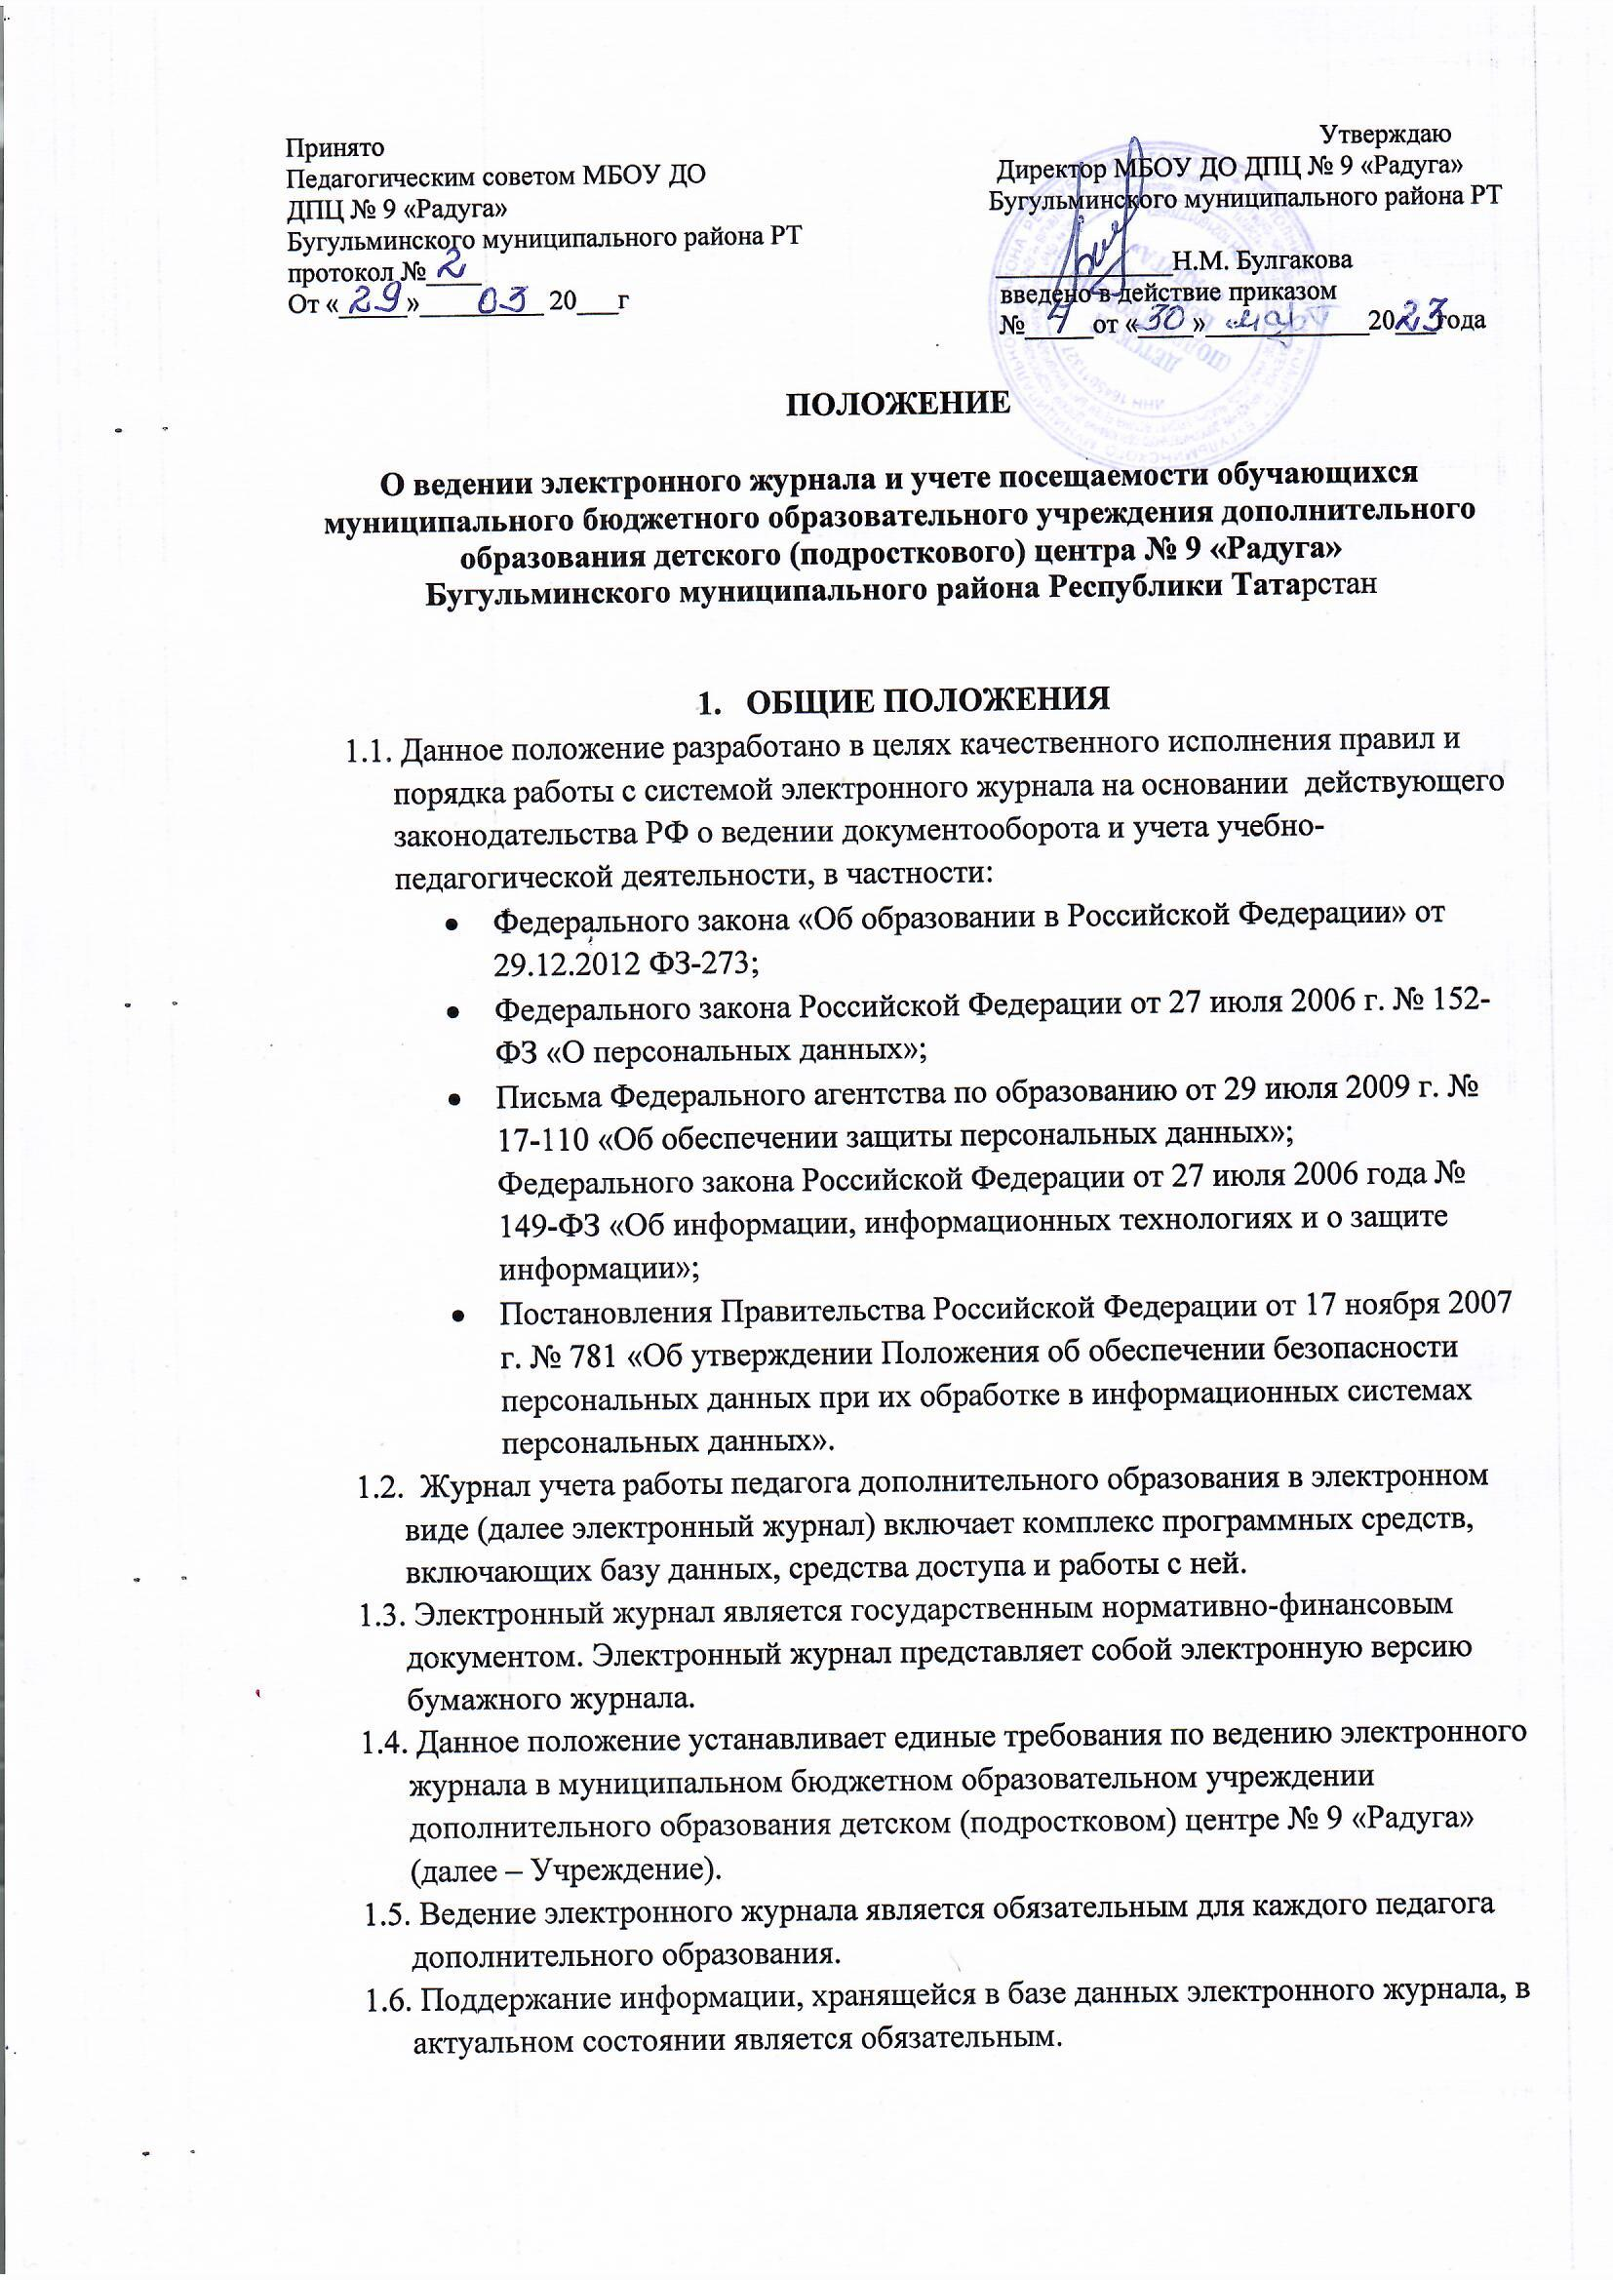

II. Задачи, решаемые электронным журналом.
2.1. Электронный журнал используется для решения следующих задач:
2.1.1. Автоматизация учета и контроля процесса посещаемости и хранение данных о посещаемости обучающихся.
2.1.2. Фиксирование и регламентация этапов фактического проведения учебных занятий.
2.1.3. Вывод информации, хранящейся в базе данных, на бумажный носитель (при необходимости) для оформления в виде документа в соответствии с требованиями Российского законодательства.
2.1.4. Оперативный доступ к данным за весь период ведения журнала, по всем объединениям, в любое время.
2.1.5. Автоматизация создания периодических отчетов ПДО и директора.
III. Правила и порядок работы с электронным журналом
3.1. Система для работы с электронным журналом доступна с любого компьютера, подключенного к сети Интернет, по адресу: https://р16.навигатор.дети/directivities/tekhnicheskoe. 3.2. Ответственный публикует в системе «Навигатор дополнительного образования РТ» образовательную программу педагога. Педагог оформляет расписание занятий по своей программе, формирует писок группы (групп), даты проведения занятий.
3.3. Доступ осуществляется посредством введения логина и пароля (далее - реквизиты).
3.4. Пользователи получают реквизиты к доступу к системе «Навигатор дополнительного образования РТ» у ответственного за систему.
3.5. Педагог аккуратно и своевременно заполняет данные о посещаемости обучающихся. Заполняет параметры проведения занятий: тема занятий, вид занятий, описание занятий.
3.6. Категорически запрещается допускать посторонних лиц к работе с электронным журналом под реквизитами педагога дополнительного образования.
3.7. Обработка персональных данных обучающихся с использованием средств автоматизации – информационной системы «Навигатор дополнительного образования Республики Татарстан» проводится только после получения согласия его родителей (законных представителей) несовершеннолетних обучающихся при подаче заявления на прием обучающегося в Учреждение
3.8. Согласие в отношении обработки персональных данных действует на весь период обучения обучающегося и до момента выпуска, исключения, перевода в другое образовательное учреждение.
IV. Функциональные обязанности по заполнению электронного журнала
4.1. Ответственный:
- Обеспечивает право доступа в информационную систему «Навигатор дополнительного образования Республики Татарстан» различным категориям пользователей на уровне Учреждения.
- Обеспечивает функционирование системы в Учреждении.
- Обеспечивает ведение электронного журнала педагогами.
- Ведет мониторинг использования системы директором, педагогами.
- Вводит новых пользователей в систему
. - Консультирует пользователей основным приемам работы с программным комплексом. - Предоставляет реквизиты доступа к электронному журналу директору, педагогам.
- Осуществляет связь со службой технической поддержки разработчика системы «Навигатор».
4.2. Директор:
- утверждает нормативную и иную документацию Учреждения по ведению электронного Разрабатывает журнала.
- Назначает сотрудников Учреждения на исполнение обязанностей в соответствии с данным положением.
- Создает все необходимые условия для внедрения и обеспечения работы электронного журнала в учебно-воспитательном процессе и процессе управления Учреждением.
- Осуществляет контроль за ведением электронного журнала.
4.3. Педагог дополнительного образования:
- Формирует списочный состав групп.
- Педагог обязан систематически проверять и отмечать посещаемость обучающихся на занятии.
- Своевременно следит за актуальностью данных об обучающихся, регулярно, не реже одного раза в квартал, проверяет изменение фактических данных и при наличии таких изменений вносит соответствующие поправки.
- Информирует директора о движении обучающихся
- Отвечает за полноту, качество и достоверность вводимой информации в электронный журнал.
V. Контроль и хранение
5.1. Контроль за ведением электронного журнала осуществляется директором не реже 1 раза в месяц. Анализ ведения электронного журнала педагогами отражается в справке по контролю два раза в год: по итогам первого полугодия, в конце учебного года.
5.2. Результаты проверки электронного журнала доводятся до сведения педагога.
5.3. В случае необходимости использования данных электронного журнала из электронной формы в качестве печатного документа информация выводится на печать и заверяется в установленном порядке.
5.4. В конце каждого учебного года электронные журналы проходят процедуру архивизации.
VI. Права и ответственность пользователей
6.1. Пользователи имеют право доступа к электронному журналу ежедневно и круглосуточно.
6.2. Пользователи имеют право на своевременные консультации по вопросам работы с электронным журналом у ответственного за систему.
6.3. Пользователи несут ответственность за сохранность своих реквизитов доступа, исключающую подключение посторонних.
6.4. Педагоги дополнительного образования несут ответственность за достоверность списков групп и информации об обучающихся и их родителях, за ежедневное и достоверное заполнение о посещаемости обучающихся.
6.5. Электронный журнал заполняется педагогами в день проведения занятия.
VII. Срок действия положения
7.1. Срок действия данного Положения не ограничен.
7.2. При изменении нормативно-правовых документов, регламентирующих деятельность Учреждения, поправки в Положение вносятся в соответствии с установленным порядко

